江苏省仪征中学2024—2025学年度第一学期高二政治导学案
第七课 继承发展中华优秀传统文化 7.1.1什么是文化
研制人：孙 燕 审核人：马 楠
班级： 姓名： 学号： 授课时间： 2024.10.30

【课标要求】
内容要求 | 教学提示
辩证地看待传统文化，领会对中华优秀传统文化进行创造性转化、创新性发展的重要意义，弘扬民族精神。 | 以“传统文化是包袱还是财富”为议题，探究对待传统文化的正确态度。可结合对非物质文化遗产的保护，讨论如何传承和弘扬中华优秀传统文化。可开展“寻找共同的文化记忆”的访谈，组织“制作家乡的文化名片”等活动。可搜集有关资料，寻找并讨论最能体现中华优秀传统文化精髓的标识。

【导学】
一、素养目标
素养目标 | 重点 | 难点
深入理解文化对人的影响，正确认识文化现象，辩证分析文化与文明的关系；  通过自主学习，主动接受健康有益的文化，学习优秀文化提升自己，发挥文化的功能。 | 文化的功能。 | 1.文化与经济政治的关系。  2.文化与文明的区别与联系。

二、基础知识
1.文化的内涵
(1)广义的文化：是指人类认识和改造世界的一切活动及其创造的物质成果和精神成果。
(2)狭义的文化：是相对于经济、政治而言的人类全部精神现象，既包括世界观、人生观、价值观等具有意识形态性质的内容，又包括自然科学和技术等非意识形态的内容。
2.文化的产生
文化是人类社会实践的产物，纯粹自然的东西不能称为文化。
3.文化与经济政治的关系
(1)在人类社会发展历程中，不同时代的经济和政治，决定了不同时代的文化。经济是基础，政治是经济的集中表现，文化是经济和政治的反映。一定的文化由一定的经济、政治所决定，又反作用于一定的经济、政治，给予经济、政治以重大影响。文化具有相对独立性。
(2)文化与经济、政治相互交融、相互促进发展。
【注】①文化具有相对独立性。经济发展是文化发展的基础，但并不意味着文化的发展始终与经济发展完全同步。②不能认为文化是经济、政治的派生物和附属品。③认为只要物质条件好了，精神文化自然而然的就会好起来；物质条件差，精神文化就不可能搞好的观点是错误的。
4.文化的核心
世界观、人生观、价值观是文化的核心，支配和影响着人们的文化实践与文化生活。
5.文化与文明的关系：文化与文明既有区别又有联系
(1)区别：①文明与野蛮相对立，是人类进步和开化状态的标志。只要是文明就是积极向上的。②文化则有先进与落后的区分，反映先进的经济和政治的文化形成了先进文化，反映腐朽落后的经济和政治的文化形成了落后文化。
(2)联系：文化与文明都是实践的产物，其创造主体都是人。先进文化是人类文明的一项重要内容。
6.文化的载体
(1)含义：文化载体是指文化的记录、记载、标识、传承和表现的物化形式。
(2)作用：文化载体承载、表达和展现着文化的内容。
(3)特点：文化载体是多种多样的，器物、行为、制度、民俗等都是文化的载体。

三、重点难点
文化与文明
 |  | 文明 | 文化
区别 | 内涵 | 人类进步和开化状态的标志 | 精神现象
区别 | 内容 | 物质文明、精神文明、制度  文明、生态文明、社会文明 | 意识形态和非意识形态
区别 | 性质 | 文明都是积极向上的 | 文化有先进、落后之分
区别 | 作用 | 推动、促进 | 先进……促进/落后……阻碍
联系 | ①都是实践的产物，其创造主体都是人。  ②先进文化是人类文明的一项重要内容。

【导思】
- 情境探究导思
情境一：“文化”在拉丁语中是“耕作”“栽培”的意思，属于物质生产的范畴。后来，文化的内涵由对禾苗的培植和化育，逐步延伸到对人的心灵和道德情操的培植和化育，从而成为集物质生产与精神生产于一体的概念。
中国人所说的“文化”一词最早属于精神生产的范畴，主要是指人的教化与培养。《周易》中说：“观乎天文，以察时变；观乎人文，以化成天下。”意思是：通过观察天象，来了解时序的变化；通过观察人类社会的各种现象，用教育感化的手段来治理天下。西汉刘向将“文”与“化”两个字联为一词，他在《说苑》中写道：“圣人之治天下也，先文德而后武力。凡武之兴，为不服也。文化不改，然后加诛。”19世纪末20世纪初，西方的文化概念传入中国，文化概念不断被赋予新的含义，使得人们对文化概念有了诸多不同的理解。
探究1：天山、三江源、滇池等自然景观引人入胜，令人心驰神往，这些自然景观能不能称为文化？
【答】

探究2：结合上述材料，谈谈你对文化内涵的理解。
【答】

二、知识体系

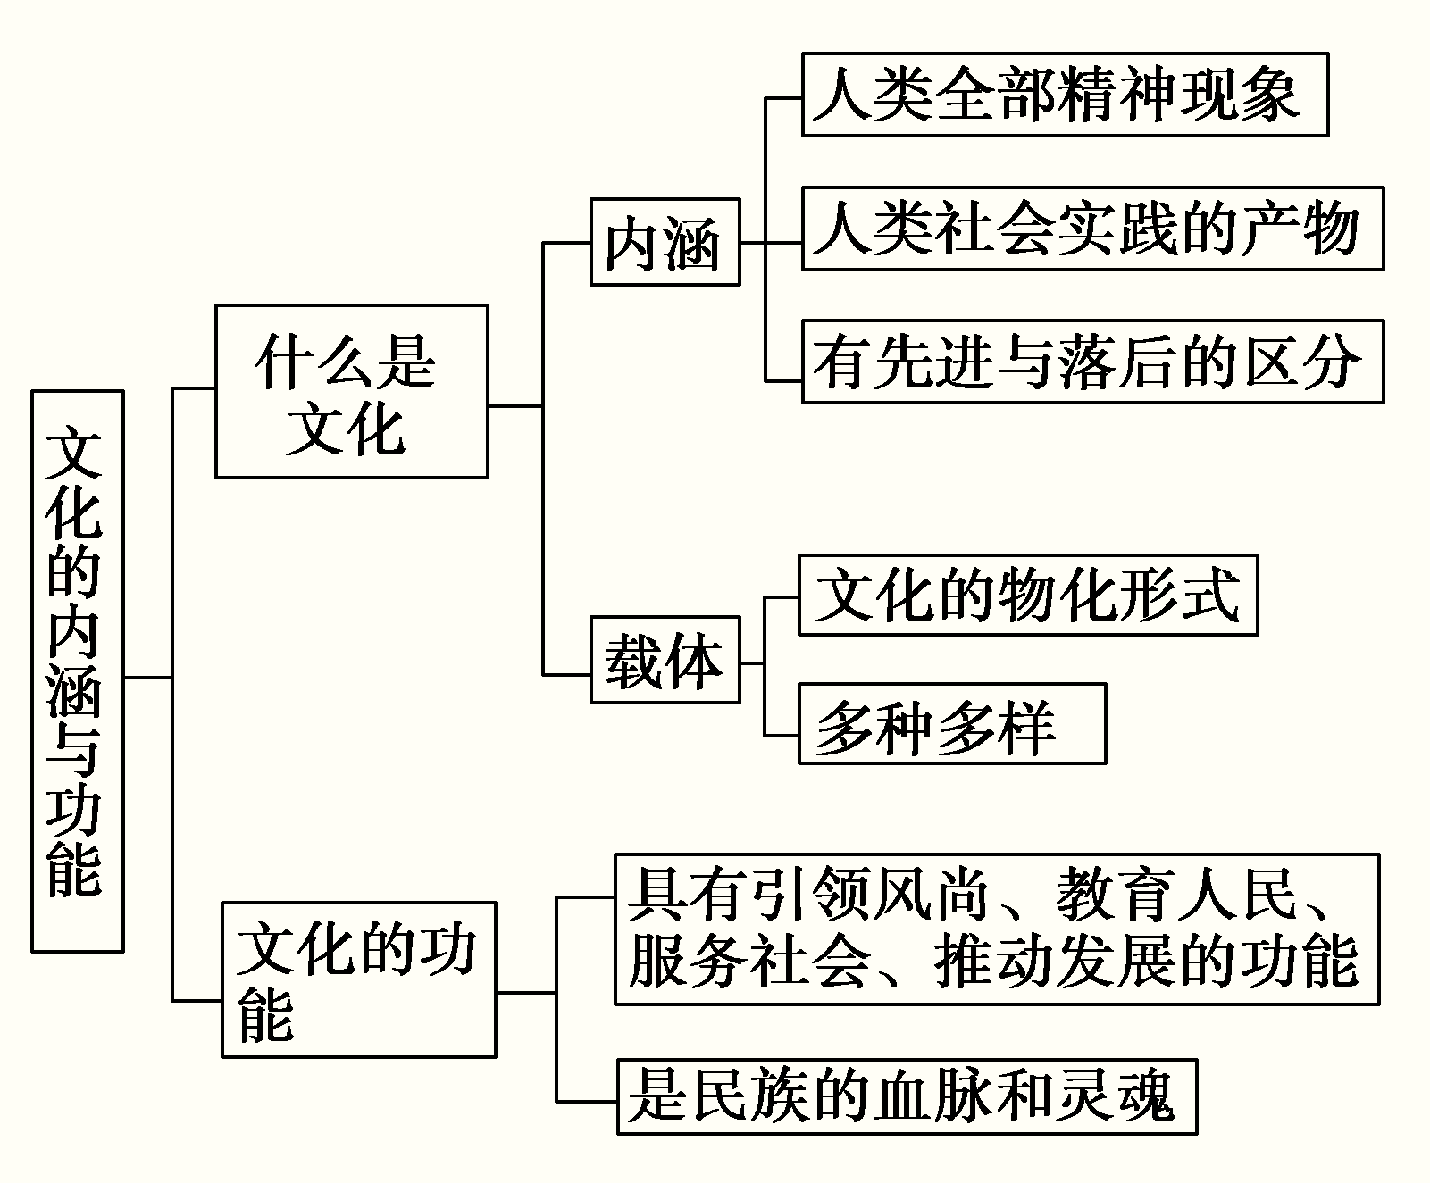

【导练】
判断题
- 北京中轴线数字资源库创新了文化的物质载体，是发展优秀传统文化的关键所在。

- 优秀文化不会因为时代的变迁而变迁。

- 文化是促进经济发展的重要因素之一。

- 文化发展决定经济政治的发展。

- 文化是改造社会的强大物质力量。

- 经济发展是文化发展的基础，文化发展始终与经济发展亦步亦趋。

- 精神活动离不开物质活动，精神产品凝结在一定的物质载体之中，文化与物质相互依存。

8.文化与文明是一回事。

【导悟】写下这节课的所得和依旧存在的疑惑

江苏省仪征中学2024-2025学年度第一学期高二政治学科作业
- 继承发展中华优秀传统文化
7.1.1什么是文化
研制人：孙燕 审核人：马 楠
班级： 姓名： 学号： 练习日期： 2024.10.30 建议用时：20分钟
题号 | 1 | 2 | 3 | 4 | 5 | 6 | 7
答案
题号 | 8 | 9 | 10
答案
1．朱耷，明末清初画坛的“四僧”之一，擅长画花鸟、山水，其画作的特点是采用象征寓意的手法，以其奇特的形象和简练的造型，使画中形象突出，甚至将鸟、鱼的眼睛画成黑眼珠小白眼珠大，并且永远是白眼向人，以此来表现自己孤傲不群、愤世嫉俗的性格，从而创造了一种前所未有的花鸟造型。这表明
①文化内涵的表达，离不开文化载体 ②每个人都是文化创造的主体
③世界观、人生观、价值观是文化的核心 ④文化包括意识形态的部分
A．①③ B．①④ C．②③ D．②④
2．近日，国产首款3A游戏《黑神话：悟空》频上热搜(注：3A游戏指的是高质量、高成本和高体量的单机游戏)，游戏内场景真实恢弘，建筑美轮美奂，上香存档、菩提祖师授课壁画等细节独具中式美感和情感，让海内外玩家在“降妖除魔”通关的同时，感受了中国优秀传统文化的魅力。《黑神话：悟空》的价值在于
①挖潜文化消费市场，满足人民基本文化需求
②创新文化传播载体，弘扬中华优秀传统文化
③促进游戏产业升级，发展文化的新质生产力
④迎合外国玩家志趣，提升文化的国际影响力
A．①② B．①④ C．②③ D．③④
3．2024年7月27日，“北京中轴线--中国理想都城秩序的杰作”列入《世界遗产名录》。“中轴线上的门、桥、枋、殿，每处都记载着首都的历史变迁。”它们承载着那些激昂的、壮烈的、温馨的、专情的种种记忆，那是一代又一代的人们对这个城市无尽的爱恋。对此认识正确的是
①北京的城市记忆和城市情感是中轴线的文化载体
②实现了中华传统文化的创造性转化和创新性发展
③延续了中轴线的历史文脉，弘扬了中华优秀传统文化
④展示中华文明历史文化价值，增强中华文化的影响力
A．①② B．①③ C．②④ D．③④
4．由中央广播电视总台等单位主办的《2024中国·AI盛典》活动展示了许多人工智能创作的视频作品，为全球观众献上高水准的视听盛宴。借助多模态AI大模型，沉睡2000多年的兵马俑与当代歌手“跨时空阔台”，永乐宫壁画《朝元图》中的人物形象在数字世界里重归完整，短片《百家争鸣》拓展了人们对孔子、老子、韩非子、苏格拉底的常规想象。这表明
①新质生产力通过实践活动转化为作品感染力和文化传播力
②人工智能为作品创意提供新的源泉并丰富作品的文化内涵
③科技的革新为优化劳动成果产出提供了更有力的支撑
④科学技术的更新拓展了文化创新的主体
A．①③ B．①④ C．②③ D．②④
5．婴儿时，长辈用筷子蘸各种调料教你辨别酸甜苦辣，是一种传承；孩提时，爸爸用筷子敲打你抢先夹菜的手，是一种明礼；长大后，你用筷子往妈妈的碗里夹上她爱吃的菜，是一种感恩……每一个人都有一种关于家的味道、一份情感的记忆，南北不一，味道各异，但对家人的爱，却是唯一。从中我们可以领悟到
①筷子不仅仅是一种进食工具，也是一种文化符号
②筷子的使用在不同阶段承载的都是相同的文化内涵
③对家的感悟往往影响着人们的生活实践和情感表达
④南北各异的家的味道是人们长期生活体验的物化积淀
A．①② B．①③ C．②④ D．③④
6．“壮族三月三”是壮族的传统节日，产生于壮族人民的社会生产生活之中，有对山歌、抢花炮、抛绣球、吃五色糯米饭等习俗。这说明
①文化对经济起决定作用 ②文化都是积极向上的
③文化是社会实践的产物 ④文化要通过载体呈现出来
A．①② B．①③ C．②④ D．③④
7．河南省积极加快推进文化和旅游深入融合发展，持续推进“非遗点亮计划”，共打造140个非遗空间、149个非遗文创项目，推出18条非遗主题旅游线路。“只有河南”景区“非遗里的河南”常设展、黄河非物质文化遗产保护展示中心等综合性非遗展示场馆先后落成，吸引了大批游客打卡。下列对材料解读正确的是
①中华优秀传统文化要通过一定的载体表现出来
②文化和旅游融合发展能够促进地区经济的发展
③“非遗点亮计划”重在发掘传统文化的经济价值
④文旅+非遗增强了中华优秀传统文化的民族性
A．①② B．①③ C．②④ D．③④
8．江西有着丰厚的历史文化遗存遗迹。长期以来，江西严格落实应保尽保要求，全面建立保护“家底册”。截至2024年3月底，江西省已公布历史建筑同比新增253栋，并对全省3000余栋历史建筑、20000余栋传统建筑进行“一户一案”建档。这是因为历史建筑
①具有强大的凝聚力和连续性 ②承载着历史文脉和文化记忆
③代表着建筑艺术的最高成就 ④是中华建筑文化的重要载体
A．①③ B．①④ C．②③ D．②④
9．某地举办网络创业、网络营销师（直播带货师）电商培训。此次培训旨在助力乡村电商产业发展，促进农村劳动力就业创业，进一步巩固脱贫攻坚成果，促使直播带货成为销售本地农特产品的有力推手，为当地经济发展注入新的活力。这表明
①先进文化帮助人们提高思想道德素质 ②文化生产力在经济格局中具有重要的作用
③文化对经济社会发展具有一定的推动作用 ④文化是经济的基础并反作用于一定的经济
A．①② B．①④ C．②③ D．③④
10．英国著名历史学家汤因比认为，在近6000年的人类历史上，出现过26个文明形态，但是只有中华文化是延续至今而且从未中断的文明。就世界范围而论，中国古代文化是世界上最古老的文化之一，中华文化表现出最顽强的生命延续力。这表明
①我们要大力发展社会主义先进文化和革命文化
②中华优秀传统文化源远流长，博大精深
③中华传统文化主要产生于中国封建社会，是对中国古代社会经济，政治的反映
④中华文化具有强大的凝聚力和连续性，是中华民族共同文化特质的体现
A．①③ B．①② C．②④ D．③④
11.阅读材料，完成下列要求。
当前，全球5G正在进入商用部署的关键期。坚持自主创新与开放合作相结合，我国5G产业已建立竞争优势。在经济全球化时代，各国产业深度融合，没有广泛而紧密的国际合作，5G的脚步就不会如此迅速。然而在美国国务卿蓬佩奥眼中，美国“国家安全”就是在5G网络建设方面拥有绝对优势、绝对霸权。他公然宣称“华为是对美国经济和国家安全的最大威胁”。
结合材料，请运用文化知识简要回答文化与经济、政治的关系。（8分）
（★选做题）12.阅读材料，回答问题。
习近平指出，探索浩瀚宇宙，发展航天事业，建设航天强国，是我们不懈追求的航天梦。
在中国载人航天“三步走”发展战略目标指导下，中国航天人以科学的理念、方法和机制推动工作，以精益求精的态度埋头苦干，形成了“特别能吃苦，特别能战斗，特别能攻关，特别能奉献”的载人航天精神，并将这种精神内化于心、外化于行，立足中国实际，攻坚克难，取得了一个又一个的航天奇迹。
在中国航天科技突飞猛进的同时，“太空经济”也迅速发展。研究表明，航天领域每投入1元，将会产生7元至12元的回报。从中国载人航天工程起步至今，我国累计有数千项空间技术成果运用到新材料、新能源、计算机、生物技术、精密制造等诸多领域，对我国经济社会整体发展产生了巨大的推动作用。
结合材料，运用文化的内涵与功能的相关知识，分析说明我国航天技术发展的现实意义。（12分）

江苏省仪征中学2024-2025学年度第一学期高二政治学科补充练习
第七课 继承发展中华优秀传统文化
7.1.1什么是文化
研制人：孙燕 审核人：马 楠
班级： 姓名： 学号： 练习日期： 2024.10.30 建议用时：15分钟
题号 | 1 | 2 | 3 | 4 | 5 | 6 | 7
答案
1．第33届夏季奥运会在巴黎召开，奥运会不仅是体育的盛会，也是文化交流、展现文明多样性的平台。人类文明多样性是世界的基本特征，也是人类进步的源泉。下列关于人类文明多样性表述正确的是
①每一种文明都是在与其他文明相隔离的状态下独自产生、发展和演变的
②独特的生产方式和生活方式决定着文明发展的不同样态
③经济决定文化，经济发达国家的文化要优于经济落后国家
④每一种文明都代表着一方文化的独特性，是人类文明的重要组成部分
A．①② B．①③ C．②④ D．③④
2．2024年庆祝“五一”国际劳动节暨全国五一劳动奖和全国工人先锋号表彰大会在人民大会堂举行。255个集体和1088名个人分获全国五一劳动奖状、奖章，1034个集体获中国工人先锋号。开展全国五一劳动奖和全国工人先锋号表彰大会
①为推动中国式现代化发展提供强大的智力支持
②有利于引领我国文化发展方向，重塑社会主流价值观
③有助于传递榜样力量，更好构筑中国精神和中国力量
④激发引领广大劳动者敬业奉献、勇毅前行
A．①② B．①④ C．②③ D．③④
3．2024年8月18日，“华人老家”山西洪洞大槐树举办甲辰年中元节祭祖大典，来自全国各地的大槐树移民后裔齐聚一堂，共同祭拜先祖。此次祭祖大典以“寻根溯源老家洪洞”为主题。祭祖仪式遵循国家级非物质文化遗产“大槐树祭祖习俗”，进行了“敬献供品”“奠酒献礼”“敬致祝文”等各项传统仪程。对此，下列理解正确的是
①山西洪洞大槐树是文化传承的物化形式，承载着深厚的历史文化底蕴
②祭祖大典增强了民族的认同感和归属感，是一个民族传承发展的根本
③祭祖大典不仅是对先人的缅怀和敬仰，更是对非遗文化的传承与弘扬
④文化具有民族性，各民族文化交流对不同民族文化的发展具有推动作用
A．①② B．①③ C．②④ D．③④
4．京杭大运河蜿蜒3200公里，是中国古代工程技术的辉煌成就，它贯穿南北，连通古今。大运河不只是一条水上通道，更是中国古代文明的璀璨标志。无数的商船和客舟曾在这条河流上往来穿梭，带着各地的珍馐特产与多彩文化，将各地紧紧地联系在一起，为南北之间架起了一座文化的桥梁，极大地丰富了中华文化的内涵。可见，京杭大运河
A．为中华民族的文化自信和文化发展增添了新动力
B．见证了中国的历史变迁、文化传承和广阔的未来
C．以经济贸易为载体，促进了区域文化的融合发展
D．丰富了中华文化的内涵，是中华文化的集中体现
5．近年来，全国各地文旅部门积极落实国务院要求，进一步推动文旅深度融合，提升文化品位、丰富精神内涵，促进剧本娱乐、旅游演艺等新业态健康发展，让人们在旅行过程中感悟文化、陶冶情操、体验生活、享受健康。文旅深度融合表明
A．文化的发展并非与经济发展完全同步
B．文化具有引领风尚、推动发展的功能
C．文化新业态是文旅融合的决定性因素
D．改造传统文化是“推陈出新”的过程
6．近年来，H省坚持推动“红色旅游+”多元业态融合，探索红色文化旅游产业的创新发展，运用丰富的红色资源，打造广大游客接受红色文化洗礼、坚守红色信仰，传承红色精神的生动课堂和重要阵地。该省积极创新发展红色旅游是基于
①红色景点风光秀丽，是对中华民族精神的丰富和发展
②红色资源是历史回响，是中国革命、建设和改革的重要载体
③红色旅游寓德于游，是革命传统以及爱国主义教育的大课堂
④红色资源作为鲜活的教材，记载着人民群众革命和奋斗的历程
A．①② B．①③ C．②④ D．③④
7．茶与中国人相伴千年。中国第一部药物专著《神农本草经》中有最早关于茶的记载。唐代陆羽所著的《茶经》系统地介绍了茶叶的生产历史、起源、现状、生产技术及饮茶技艺等，明末清初顾炎武的《日知录》记录了中国民众“茗饮”的历史。由此可见
①中国茶文化源远流长、博大精深
②茶文化形成于各民族文化交流碰撞
③茶文化是民族文化的核心和灵魂
④文化载体承载和展现了文化的内容
A．①② B．①④ C．②③ D．③④
8.阅读材料，完成下列要求。
生态环境攸关地球万物生灵的命运，生态文明攸关人类文明未来。
当前，全球物种灭绝速度不断加快，生物多样性流失和生态系统退化对人类生存和发展构成重大威胁。中国是生态文明理念的积极倡导者和践行者。党的十八大以来，在习近平生态文明思想引领下，中国坚持生态优先、绿色发展，生物多样性治理新格局基本形成。生物多样性保护进入新的历史时期。近十年来，中国年均发现植物新种占全球植物年增新种数十分之一，贡献比例居世界首位，中国生态文明建设的显著成效，诠释着“万物各得其和以生，各得其养以成”的东方智慧，印证着“绿水青山就是金山银山”的发展理念。中国在生态文明领域的探索与实践，不仅为应对全球生物多样性挑战作出重要贡献，也为人类开辟了一条促进经济发展和环境保护双赢的有效路径。在经济全球化、政治多极化、文化多样化、社会信息化的今天，构建人与自然和谐共生、经济与环境协同共进、世界各国共同发展的地球家园势在必行。
结合材料，运用文化的内涵和功能的知识，分析共建地球家园为什么需要秉持生态文明理念。（8分）

